Ćwiczenia 3

Operacje macierzowe w 2D

Otwórz stworzony na ćwiczeniach 1 lub 2 projekt SimpleGDI (jeżeli nie masz zapisanego projektu, możesz ściągnąć gotową wersje z www.twinbottles.com/grk/SimpleGDI.rar)

Struktury i metody
W języku C++ struktury poza atrybutami mogą posiadać także metody. Przykładem takiej metody może być konstruktor struktury MyPixel z ćwiczeń 1.
Przykład struktury wraz z konstruktorem i przykładową metodą

struct Czlowiek{

Czlowiek(){
wiek = 20;
wzrost = 180;
};
int wiek;
int wzrost;
void ZmienWzrost(int nowyWzrost)
{
wzrost = nowyWzrost;
}
};

Wektor 2d w zapisie macierzowym

Aby łatwo i szybko przeprowadzać operacje macierzowe na wektorze 2d zapisujemy go w postaci wektora 3d, w którym wartość współrzędnej z równa jest 1.

A(2, 0) = [2, 0, 1]

Przekształcenia 2d w zapisie macierzowym

Aby łatwo i szybko przeprowadzać operacje macierzowe w 2d zapisujemy je w postaci macierzy 3x3

Translacja (przesunięcie) w zapisie macierzowym

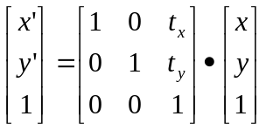

Obrót wokół środka układu współrzędnych w zapisie macierzowym

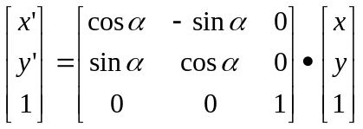

kąt α wyrażony jest w radianach.

Mnożenie macierzy

Elementy macierzy C są otrzymywane poprzez mnożenie kolumn macierzy B i wierszy macierzy A.

Mnożenie wektora przez macierz
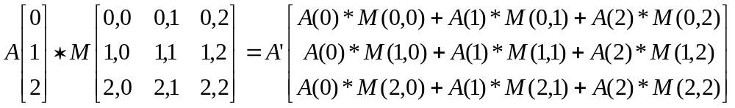

W przypadku wektorów 3d opisujących punkt w 2d atrybut z zawsze równy jest 1, więc część obliczeń nie jest potrzebna.

Zadanie 1.
Stwórz strukturę Vector2D, która posiada tablice trzyelementową v liczb zmiennoprzecinkowych odpowiadających współrzędnym x, y, z. Konstruktor powinien ustawiać wartość 0 dla x i y oraz 1 dla z.

Zadanie 2.
Stwórz strukturę MyMatrix, która posiada tablice dwuwymiarową 3x3 odpowiadającą elementom macierzy. Konstruktor powinien zerować wszystkie elementy macierzy.
Stwórz dodatkowo metodę Identity, która zmieni macierz w macierz jednostkową (macierz jednostkowa to taka macierz, której wszystkie elementy równe są 0, poza elementami leżącymi na przekątnej z lewego górnego rogu, do prawego dolnego, które są równe 1).

Zadanie 3.
Napisz metody do struktury MyMatrix:
Translate(int x, int y), która utworzy z macierzy macierz przesunięcia
Rotate(float a), która utworzy z macierzy macierz obrotu wokół początku układu współrzędnych

Zadanie 4.
Napisz funkcję float DegToRad(float a), która zwróci podany w stopniach kąt w radianach. Wzór na zamianę: π*a/180.

Zadanie 5.
Stwórz funkcję Vector2D Multiply(MyMatrix mat, Vector2D vec), która będzie przyjmować wektor i macierz i zwróci ich iloczyn.

Zadanie 6.
Stwórz funkcję MyMatrix MultiplyMatrix(MyMatrix m1, MyMatrix m2), która będzie przyjmować dwie macierze i zwróci ich iloczyn.

Zadanie 7.
Stwórz funkcję VOID DrawTranslatedPixel(int x,int y, MyMatrix przeksztalcenie), która będzie przyjmować współrzędne punktu oraz macierz przekształceń i narysuje szary piksel na podanych koordynatach a czarny piksel na koordynatach po przekształceniu.

Pamiętaj o sprawdzaniu czy po przekształceniu piksel nie znajduje się poza obszarem roboczym.

Pamiętaj o tym, że tablicę można indeksować jedynie liczbami całkowitymi. Liczby zmiennoprzecinkowe należy rzutować na liczby całkowite dodając (int) (razem z nawiasami) przed użyciem zmiennej

Zadanie 8.
W funkcji WndProc obsłuż komunikat WM_LBUTTONDOWN tak aby po kliknięciu lewym przyciskiem myszy wywoływała się funkcja DrawTranslatedPixel z argumentami x i y piksela oraz macierzą będącą iloczynem macierzy obrotu o 15 stopni oraz macierzy przesunięcia o wektor (5, 5)

Zadanie 9.
W funkcji WndProc obsłuż komunikat WM_RBUTTONDOWN tak aby po kliknięciu prawym przyciskiem myszy wywoływała się funkcja DrawTranslatedPixel z argumentami x i y piksela oraz macierzą będącą iloczynem macierzy przesunięcia o wektor (5, 5) oraz macierzy obrotu o 15 stopni. Porównaj wynik z wynikiem z zadania 8.

